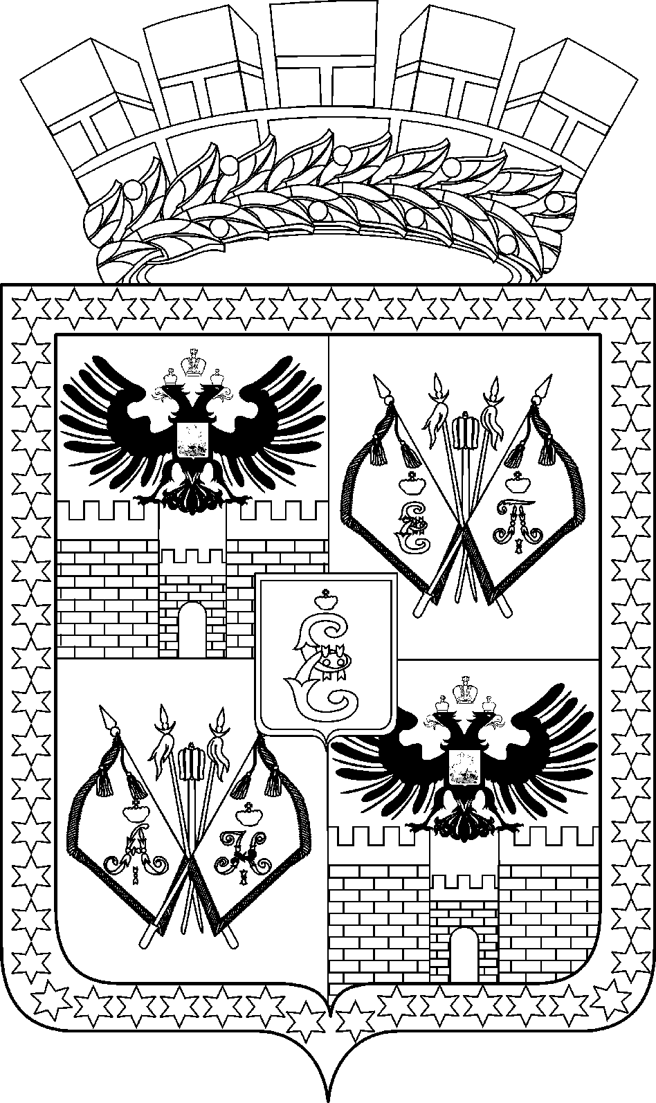

АДМИНИСТРАЦИЯ МУНИЦИПАЛЬНОГО ОБРАЗОВАНИЯ
ГОРОД КРАСНОДАР

ПОСТАНОВЛЕНИЕ
20.03.2025 № 1509
г. Краснодар

О внесении изменений в постановление
администрации муниципального образования
город Краснодар от 11.11.2013 № 8613
«Об определении границ прилегающих территорий,
на которых не допускается розничная продажа алкогольной
продукции и розничная продажа алкогольной продукции
при оказании услуг общественного питания, на территории муниципального образования город Краснодар»

В целях приведения муниципальных правовых актов муниципального образования город Краснодар в соответствие с действующим законодательством и необходимостью внесения редакционных уточнений п о с т а н о в л я ю:
1. Внести в постановление администрации муниципального образования город Краснодар от 11.11.2013 № 8613 «Об определении границ прилегающих территорий, на которых не допускается розничная продажа алкогольной продукции и розничная продажа алкогольной продукции при оказании услуг общественного питания, на территории муниципального образования город Краснодар» следующие изменения:
1.1. Абзац третий пункта 2 изложить в следующей редакции:
«объектов общественного питания, указанных в части 6 статьи 4.1 Закона Краснодарского края от 04.06.2012 № 2497-КЗ «Об установлении ограничений в сфере розничной продажи алкогольной продукции и безалкогольных тонизирующих напитков» – 20 метров.».
1.2. В абзаце втором пункта 5 после слов «управление торговли и бытового обслуживания населения администрации муниципального образования город Краснодар» дополнить словами «(далее – органы администрации)».
1.3. Пункт 5 после абзаца второго дополнить абзацем следующего содержания:
«При направлении в департамент архитектуры информации о создании организаций и (или) объектов, указанных в пунктах 1, 2 настоящего постановления, в зависимости от их вида и назначения органы администрации указывают в такой информации расстояние до границ прилегающих территорий, на которых не допускается розничная продажа алкогольной продукции, и расстояние до границ прилегающих территорий, на которых не допускается розничная продажа алкогольной продукции при оказании услуг общественного питания, расположенных на территории муниципального образования город Краснодар – 75 кв. м, 25 кв. м и (или) 20 кв. м соответственно, а также прилагают к ней графический материал с обозначением на нём входа (входов) на обособленную территорию (при наличии таковой) или входа (входов) в организации и объекты, указанные в пунктах 1, 2 настоящего постановления (при отсутствии обособленной территории), от которых необходимо установить расстояния до границ прилегающих территорий, на которых не допускается розничная продажа алкогольной продукции, и расстояния до границ прилегающих территорий, на которых не допускается розничная продажа алкогольной продукции при оказании услуг общественного питания, расположенных на территории муниципального образования город Краснодар.».
1.4. В пункте 8 слово «Панаетова» заменить словом «Панаетову».
2. Департаменту информационной политики администрации муни-ципального образования город Краснодар (Лутай) официально обнародовать настоящее постановление путём официального опубликования на официальном Интернет-портале администрации муниципального образования город Краснодар и городской Думы Краснодара.
3. Настоящее постановление вступает в силу со дня его официального обнародования.
4. Контроль за выполнением настоящего постановления возложить на заместителя главы муниципального образования город Краснодар Н.А.Панаетову.

Глава муниципального образования
город Краснодар Е.М.Наумов

